MỘT SỐ GIẢI PHÁP NÂNG CAO HIỆU QUẢ THỰC TẬP CHO HỌC SINH, SINH VIÊN NGÀNH CÔNG NGHỆ MAY- THỜI TRANG

KS Bùi Thị Ngọc Sương, Giảng viên
Khoa Công nghệ may - Thời trang
NỘI DUNG BÀI HỘI NHẰM ĐỀ RA MỘT SỐ GIẢI PHÁP THIẾT THỰC ĐỂ NÂNG CAO HIỆU QUẢ THỰC TẬP CHO HỌC SINH SINH VIÊN NGÀNH MAY , TỪ ĐÓ HÌNH THÀNH KỸ NĂNG NGHỀ NGHIỆP, ĐÁP ỨNG TỐT NHU CẦU XÃ HỘI.

1.ĐẶT VẤN ĐỀ:
Việt Nam ngày càng hội nhập sâu rộng trên thế giới với nhiều ngành nghề phát huy vai trò tiềm năng cho sự phát triển của đất nước, trong đó ngành Dệt may là một điển hình.


Quan hệ hợp tác quốc tế
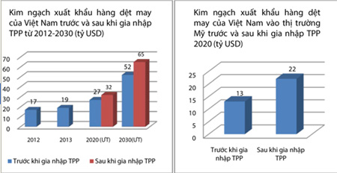

Biểu đồ kim ngạch xuất khẩu hàng dệt may của Việt Nam trước và sau khi gia nhập TPP từ 2012 -2030 (tỷ USD)

Đây vừa là cơ hội, vừa là thách thức đòi hỏi chúng ta cần một nguồn nhân lực mạnh cả về số lượng lẫn chất lượng để có thể đáp ứng kịp thời. Nguồn nhân lực đó, không phải ai khác, chính là tầng lớp học sinh, sinh viên .

Thực trạng nước ta trong những năm gần đây là các trường đại học, cao đẳng, trung cấp nghề… đào tạo nhiều ngành nghề mọc lên hàng loạt. Điều đó có nghĩa nhu cầu học tập, nâng cao trình độ, nâng cao tay nghề trong xã hội rất cao. Đi đôi với thực trạng đó là hàng năm sẽ có một lực lượng học sinh, sinh viên tốt nghiệp ra trường rất lớn, có thể cung ứng đủ hoặc thừa cho nhu cầu xã hội. Nhưng có một nghịch lý, tỉ lệ thất nghiệp hoặc làm việc không đúng với ngành nghề được đào tạo lại rất cao, trong khi đó doanh nghiệp thì vẫn ráo riết tìm nhân lực!

Vấn đề được đặt ra là cần nâng cao hiệu quả đào tạo, mà cụ thể đối với những ngành chuyên về kỹ thuật như ngành may thì nâng cao hiệu quả thực tập để rèn luyện kỹ năng cho học sinh, sinh viên là khâu vô cùng quan trọng.

2. MỘT SỐ GIẢI PHÁP NÂNG CAO HIỆU QUẢ THỰC TẬP ĐỂ RÈN LUYỆN KỸ NĂNG CHO HS-SV NGÀNH CÔNG NGHỆ MAY

Để có thể làm được nghề, các em phải biết kết hợp giữa lý thuyết và thực hành. Học lý thuyết sẽ trang bị kiến thức nền còn muốn làm nghề thành thạo thì đòi hỏi các em phải rèn luyện kỹ năng, phải thực hành nhiều.
Do đó,trước tiên phải đảm bảo người học nắm vững được lý thuyết chuyên môn, vì đây là kiến thức nền để vận dụng vào thực tập được thuận lợi và dễ dàng.

Bên cạnh kiến thức cơ sở , giáo viên phải thường xuyên học tập, cập nhật kiến thức mới của chuyên ngành để kịp thời bổ sung giảng dạy cho phù hợp với xu thế hiện đại, nhằm giúp người học thích nghi nhanh chóng với môi trường bên ngoài và đáp ứng tốt nhu cầu tuyển dụng. Cần tăng cường đội ngũ giảng viên chuyên môn tại trường đủ về số lượng và mạnh về chất lượng để ngày càng đáp ứng nhiều hơn nhu cầu học tập của học sinh, sinh viên.

Các trường cần có cơ chế để các doanh nghiệp, các cựu sinh viên được tham gia vào quá trình biên soạn chương trình đào tạo, tham dự các hội thảo khoa học, các buổi đối ngoại, hoạt động seminar, chuyên đề thỉnh giảng, thực tập rèn nghề, phối hợp hướng dẫn khóa luận tốt nghiệp… đây là con đường cơ bản nhất để các trường kịp thời điều chỉnh chương trình, nội dung, phương pháp đào tạo. từng bước “ nhìn lại mình” để có sự chuyển đổi hình thức đào tạo nhân lực theo hướng ngày càng gắn với nhu cầu doanh nghiệp, và điều này cũng giúp cho sinh viên có thêm kiến thức thực tế bám sát với ngành nghề mà học đang theo học.

Được may những sản phẩm thời trang mình quan tâm, yêu thích dưới sự hướng dẫn, hỗ trợ của giáo viên sẽ kích thích người học hăng say hơn trong giờ thực hành.

Ngoài ra máy móc, trang thiết bị cũng giữ vai trò rất quan trọng trong việc nâng cao hiệu quả thực tập.
Một xưởng may được trang bị những máy móc, trang thiết bị tốt và đầy đủ sẽ tạo điều kiện cho việc thực tập được diễn ra dễ dàng, không gây nhiều gián đoạn trong quá trình may, tạo tâm lý thoải mái cho người học.

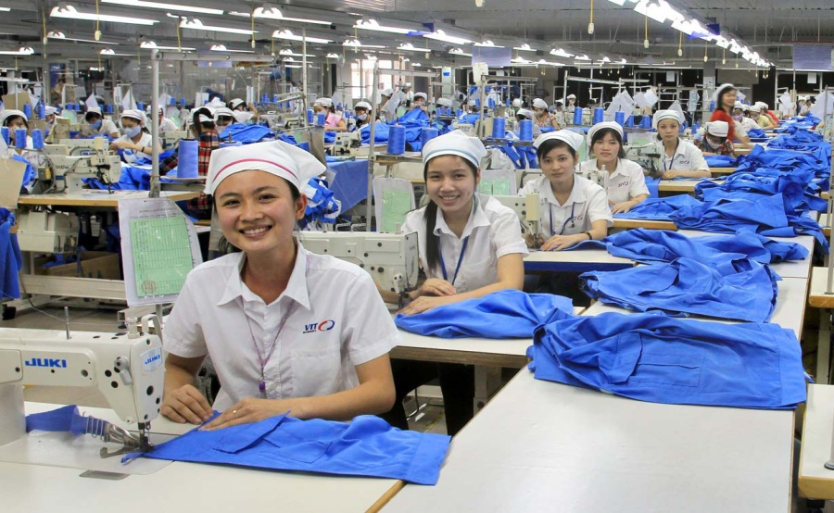

Máy móc được trang bị đầy đủ tạo tâm lý thoải mái cho người học

Đối với những máy móc chưa có điều kiện trang bị được thì cũng cần tạo điều kiện cho người học tham quan, học hỏi cách sử dụng để không bỡ ngỡ khi ra trường đi làm.
Bên cạnh đó, việc bảo trì, sửa chữa cũng cần nhanh chóng, kịp thời để máy móc hoạt động năng suất, hiệu quả nhất.

HỌC KỲ DOANH NGHIỆP là một khái niệm không còn xa lạ gì với một số trường đào tạo nghề. Đó là khoảng thời gian người học được học trực tiếp tại doanh nghiệp, được đại diện phía doanh nghiệp giám sát, hướng dẫn và đánh giá kết quả. Thiết nghĩ, học trong môi trường thiết thực, được trãi nghiệm công việc của một người lao động chính thức, môi trường mà trong tương lai mình sẽ gắn bó sẽ giúp người học phấn khởi, cảm thấy gần gũi hơn với nghề, đồng thời ý thức trách nhiệm với chính sản phẩm mình tạo ra cũng sẽ cao hơn. Qua khoảng thời gian ấy, người học cũng sẽ thấy được những lỗ hỏng kiến thức của bản thân, từ đó trau dồi, hoàn thiện hơn khi về trường.

Hướng đào tạo theo đơn đặt hàng của doanh nghiệp cũng rất hiệu quả trong việc nâng cao kỹ năng thực hành của học sinh, sinh viên.
Nhà trường triển khai, phối hợp với khoa cùng giảng viên sẽ đào tạo người học theo nhu cầu trong tương lai của doanh nghiệp, đảm bảo đội ngũ học sinh, sinh viên ấy sau khi ra trường sẽ có việc làm ngay, góp phần rất lớn trong việc xác định tâm thế của người học, hiệu quả học tập, rèn luyện kỹ năng sẽ nâng cao.

Khoảng thời gian thực tập tốt nghiệp cũng là khoảng thời gian vô cùng quý báu. Người học sẽ được quan sát toàn bộ quy trình sản xuất của đơn vị thực tập, bao quát và cọ sát được từng khâu một cách thực tế, góp phần định hướng được vị trí mình muốn hướng tới trong tương lai để sau khi ra trường không còn nhiều phân vân về vị trí tuyển dụng.

Học kỳ doanh nghiệp, thời gian thực tập tốt nghiệp… sẽ là chiếc cầu nối giữa nhà trường và doanh nghiệp, tạo mọi điều kiện thuận lợi để học sinh, sinh viên nhanh chóng có những cơ hội việc làm khi ra trường, giải quyết tình trạng thiếu nhân lực ở doanh nghiệp và không tìm được việc làm phù hợp ở người học. Đó là mục tiêu, là động lực để học sinh, sinh viên rèn luyện ngay từ khi còn ngồi trên ghế nhà trường, trên chính những giờ học thực tập, không ngừng nâng cao tay nghề, rèn luyện kỹ năng, kỹ xảo để có công việc phù hợp với mong muốn của bản thân.

3. KẾT LUẬN

Thông qua việc thực hiện một số giải pháp cơ bản nói trên, góp phần giải quyết mâu thuẫn hiện nay giữa “ nguồn nhân lực” mà nhà trường cung cấp với “nguồn nhân lực” mà doanh nghiệp cần sẽ được khắc phục, tạo ra nhiều lợi ích, tiềm năng về thời gian, nhân lực, kinh tế và phát triển thương hiệu cho doanh nghiệp cũng như nhà trường trong quá trình hoạt động và phát triển.

TÀI LIỆU THAM KHẢO

- Phùng Xuân Nhạ - Mô hình đào tạo gắn với nhu cầu doanh nghiệp ở Việt nam hiện nay – Trường ĐH Kinh tế - ĐH Quốc gia Hà Nội, 2009.
- Phòng Đào tạo trường CĐKT Lý Tự Trọng TP.HCM – Giải pháp gắn kết giữa nhà trường và Doanh nghiệp nhằm nnâng cao chất lượng đào tạo đáp ứng yêu cầu xã hội
- Võ Phước Quang – Một số giải pháp quản lý công tac rèn luyện kỹ năng thực hành cho học sinh trung cấp chuyên nghiệp ở trường CĐKT Lý Tự Trọng TP.HCM

